## **Circuito esquemático**

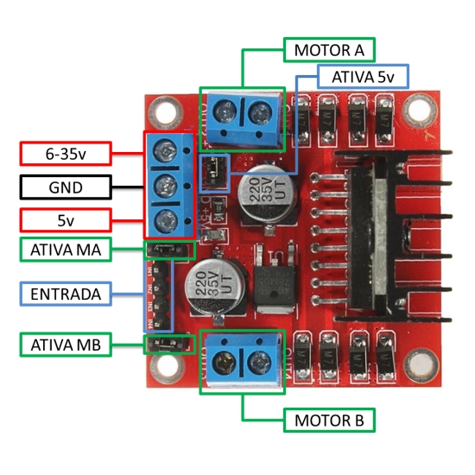

O motor deve ser ligado como o esquema abaixo.

